Multi-region Data Mesh — dữ liệu ở 3 châu lục, query như ở một chỗ
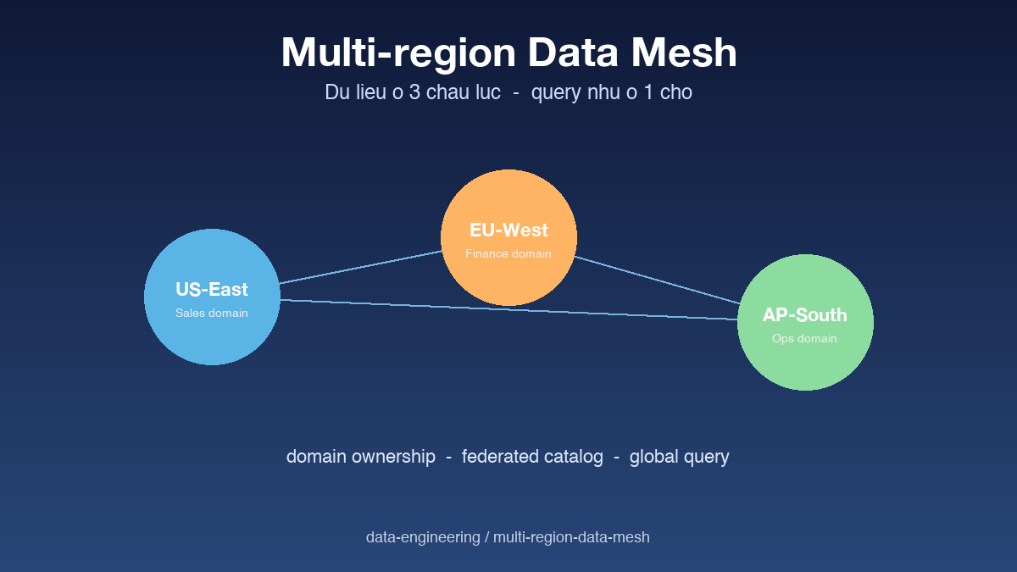

Thông tin bài
Chủ đề chính: Cloud (Multi-region Architecture)
Đối tượng đọc: Data architect, senior data engineer

Nội dung
Khi công ty mở rộng ra nhiều khu vực, dữ liệu bắt đầu phân tán theo địa lý vì lý do compliance và latency. Đội Sales ở US, Finance ở EU, Operations ở Asia. Mỗi domain có DB và warehouse riêng, không ai muốn đồng bộ tất cả về một central warehouse vì chi phí egress và rủi ro vi phạm GDPR. Đây là tình huống Data Mesh được sinh ra để giải.
Triết lý cốt lõi của mesh khác hẳn data lake truyền thống: data ownership thuộc về domain team, không phải đội data platform. Mỗi domain expose data của mình như một product, có schema rõ ràng, có SLA, có người chịu trách nhiệm. Đội data platform chỉ cung cấp hạ tầng chung và catalog liên kết các domain với nhau.
Phần khó nhất khi triển khai multi-region là làm sao query một query duy nhất chạy được trên dữ liệu nằm ở ba cloud region khác nhau. Mình dùng kết hợp Iceberg cho table format mở, một federated catalog như Polaris hoặc Unity, và Trino làm query engine có khả năng pushdown filter xuống từng region. Khi user query revenue toàn cầu, Trino tự routing query tới từng region, mỗi region xử lý phần của nó, rồi gộp kết quả ở coordinator.
Bài học vận hành quan trọng: không phải data nào cũng nên federate. Dữ liệu thường xuyên join cross-region cần được replicate có chọn lọc để tránh latency network. Schema contract giữa các domain phải được CI enforce, vì một thay đổi cột ở US có thể phá analytics ở EU mà không ai biết cho tới khi dashboard sập. Mesh giải bài toán scale tổ chức, không phải bài toán technical thuần túy.

Repository
Reference architecture + code:
https://github.com/sophie-nguyenthuthuy/data-engineering/tree/main/multi-region-data-mesh
#datamesh #cloud #multiregion #architecture #dataengineering

